1. Знайти власників у яких у імені є послідовність букв "am"  
     
   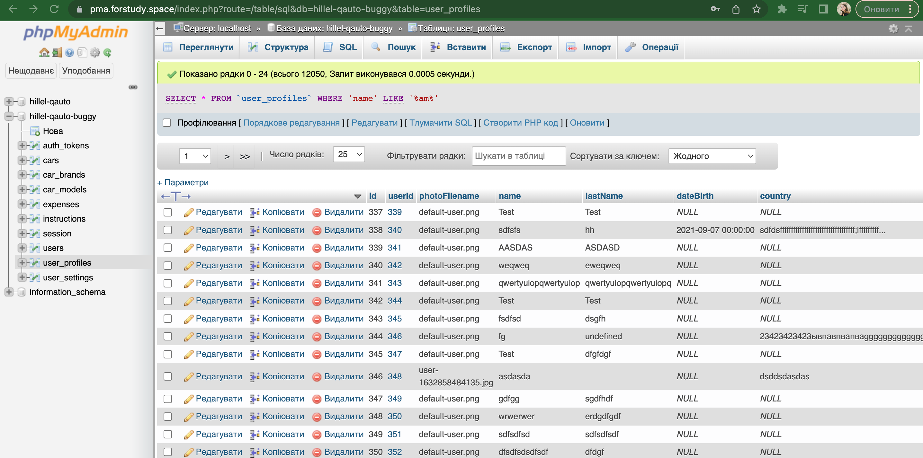
2. Знайти найбільшу витрату серед Audi
3. 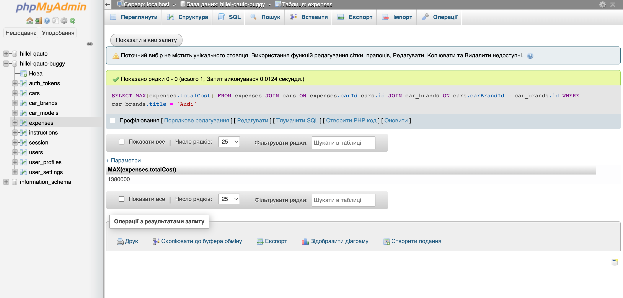  
     
   3. Знайти кількість моделей у брендів AUDI та BMW. Вивести стовпчики count_models (кількість моделей) та car_id (id бренду)  
     
   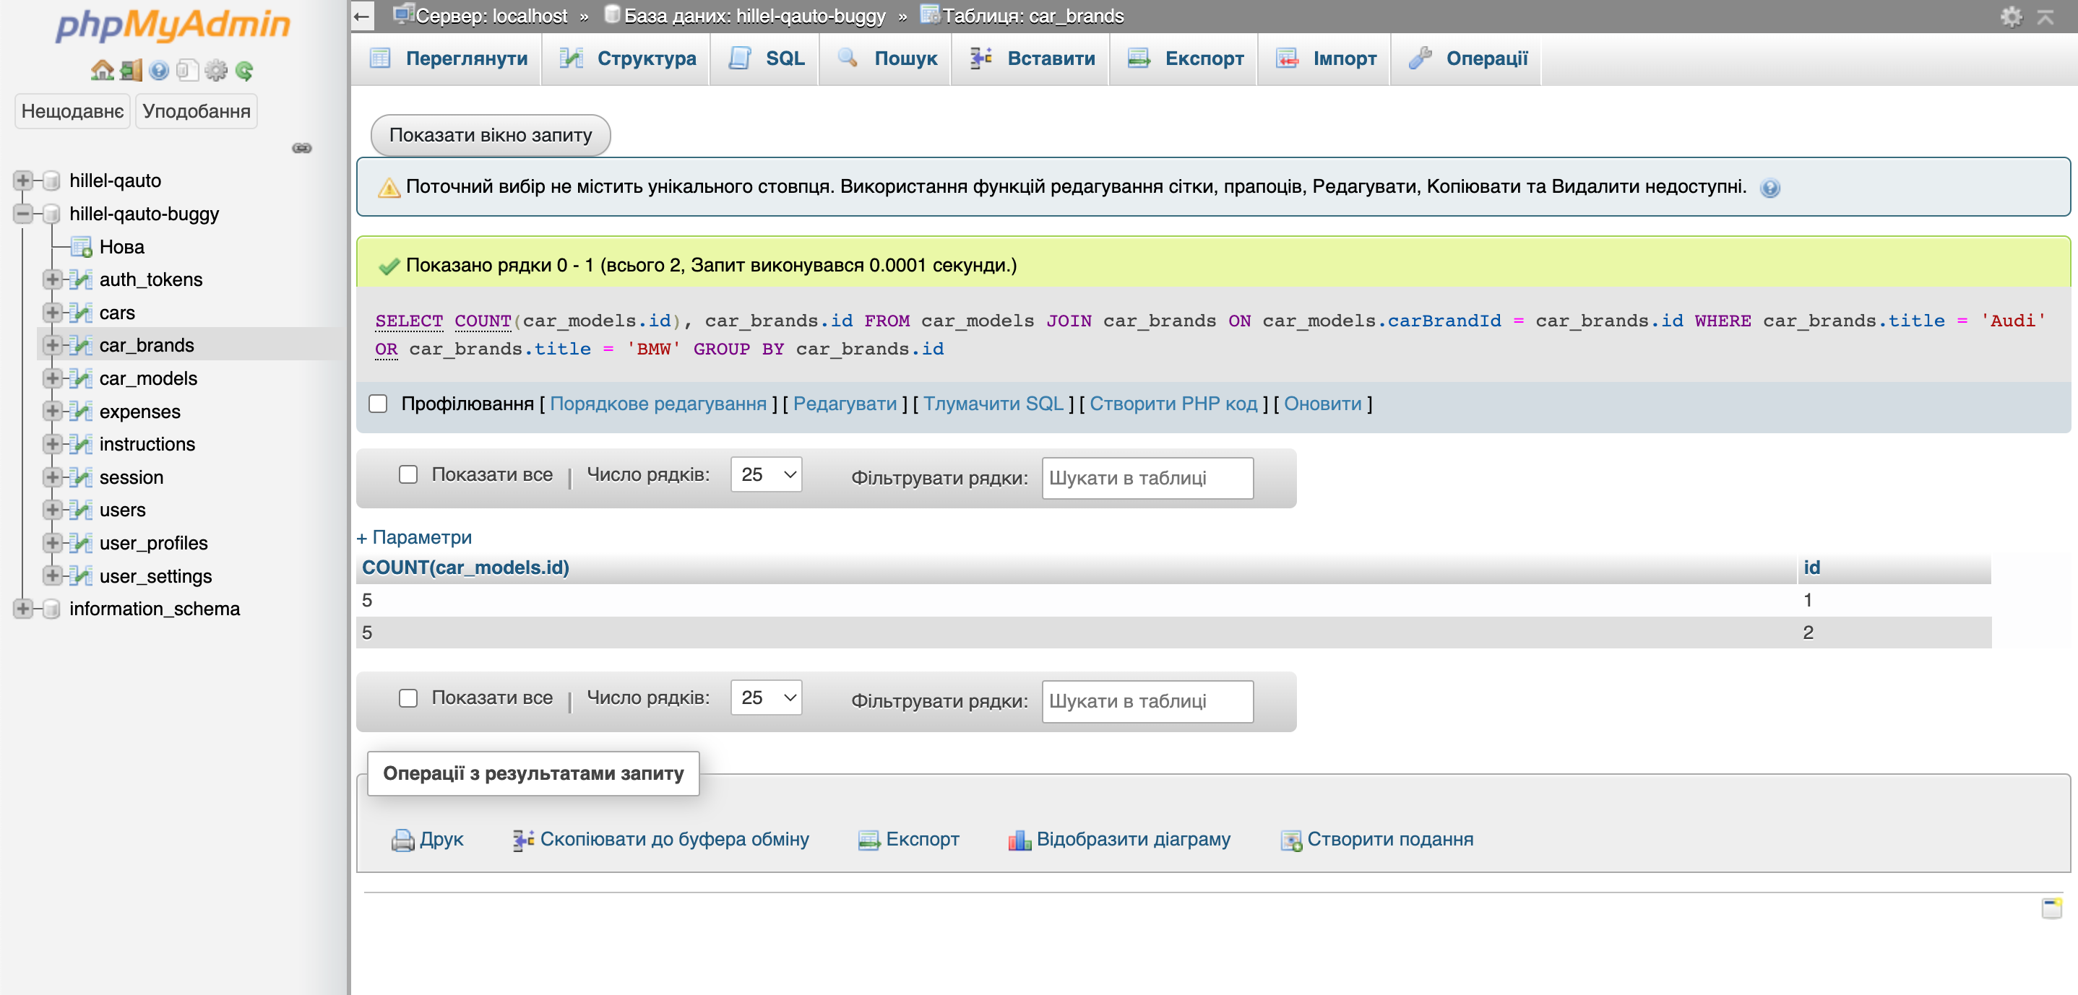  
     
   4. Знайдіть кількість власників за марками та моделями автомобілів. Вивести три стовпчики car_model, car_barnd і user_count  
     
   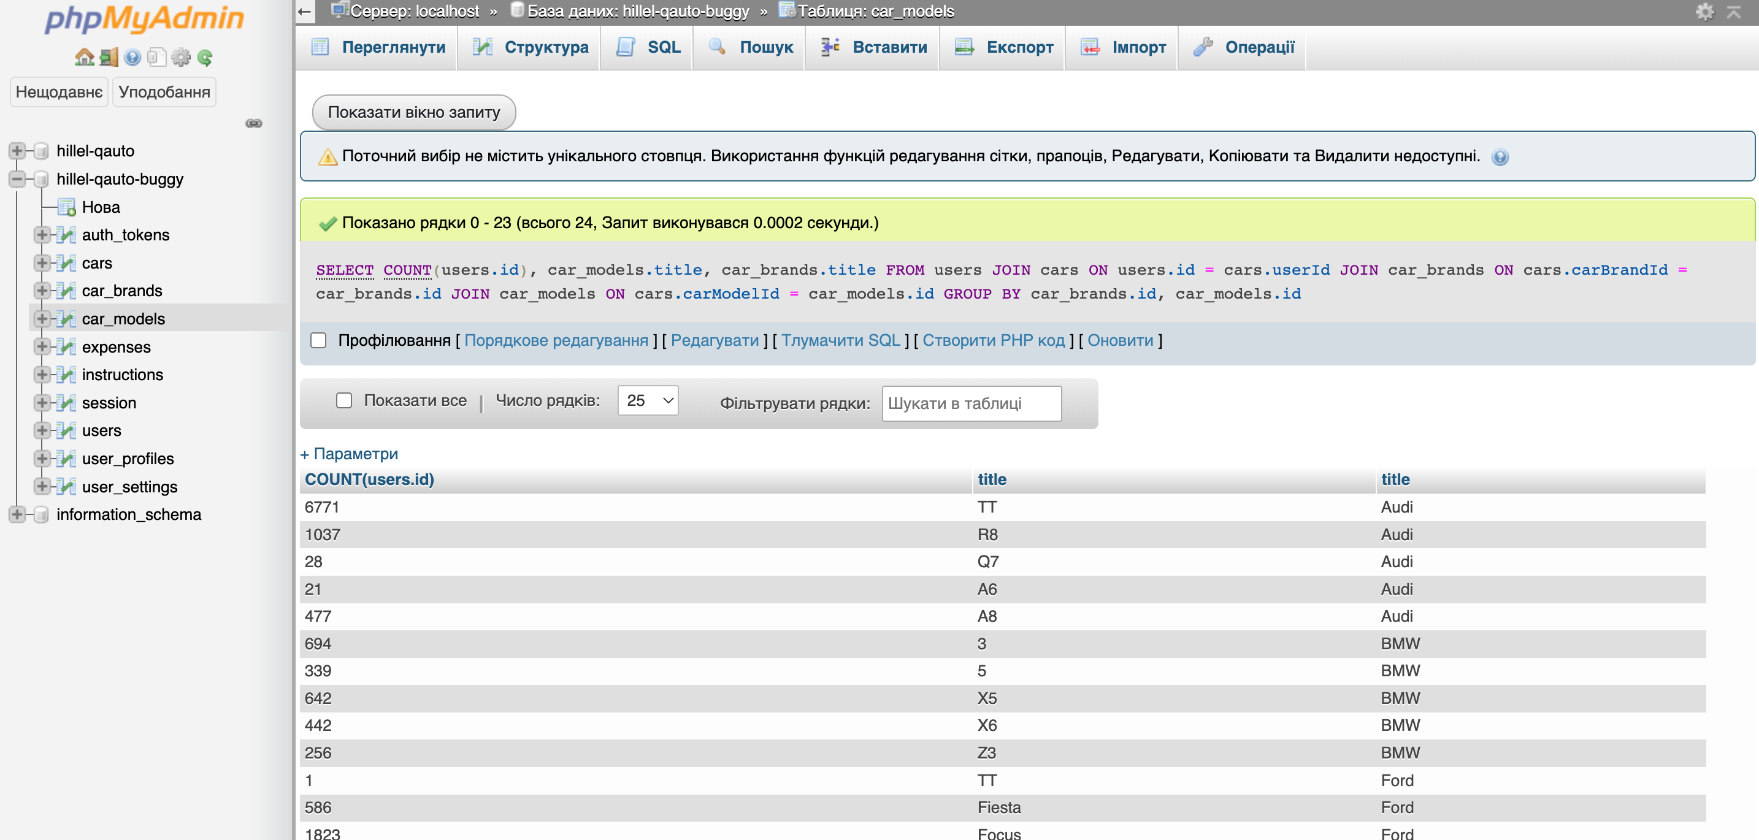  
     
   5.  Знайти імена юзерів, у яких є машини  
     
   